推进新方法（NAMs）研究和应用试点计划
（“先锋计划”）

为了落实药品监管科学行动要求，服务“十五五”期间医药产业高质量发展，推进类器官/器官芯片等新方法（New Approach Methodologies，NAMs）的研究、验证和在药物研发中的应用，现药审中心在非临床研究和评价领域启动“推进新方法（NAMs）研究和应用试点计划（‘先锋计划’）”。

一、背景
药物创新飞速发展，先进疗法不断涌现，传统的动物试验模式已不能完全适配创新药的研发需求，主要体现在：1. 种属差异影响动物试验结果向人体外推的准确性；2.传统动物试验周期长、成本高、通量低，难以满足创新药快速研发的需求；3.动物保护日益受重视，全球监管机构均大力推进“3R”原则（减少/优化/替代）的实施。
“先锋计划”中的新方法（NAMs）是指不依赖传统动物试验，以人类生物学相关性为导向的创新方法，包括体外（类器官、器官芯片等）、计算机模拟、化学（in chemico）、离体、体内（低等发育生物）和其他创新方法，以及这些方法的结构化组合，旨在减少/优化/替代传统动物试验，更快获得同样或更能预测人类反应的数据，为监管决策提供信息。NAMs的提出，有望从科学层面弥补传统实验动物与人的种属差异缺陷，补齐现有评价手段的短板，提升非临床研究结果向临床外推的准确性。
尽管NAMs的应用是药物非临床评价的必然趋势，但目前其发展仍面临诸多挑战，如技术成熟度有限、行业标准与监管指南缺失、数据生态薄弱等。为破解上述瓶颈，推进NAMs的研究、验证和应用，为未来构建更加科学、灵活、适配创新药发展的非临床评价体系积累经验，药审中心启动“推进新方法（NAMs）研究和应用试点计划”，即“先锋计划”（Propel Innovation and Operation of NAMs to Enhance Efficiency in R&D, PIONEER），提供与药审中心互动的路径和框架，搭建“产、学、研”与“监”沟通交流平台，以期达到以下目的：1.促进NAMs的开发、验证和在药品注册中的应用；2.鼓励开发用于传统非临床评价方法未能满足的评价需求的NAMs；3.鼓励机构间合作，提高NAMs开发效率，促进资源整合；4.实现监管与业界共频，积累数据和经验，推动技术创新与监管科学协同发展，为后续建立NAMs验证和科学应用的监管体系奠定基础。

二、主要内容
为了推进“先锋计划”的顺利实施，药审中心制定了《推进新方法（NAMs）研究和应用试点计划（“先锋计划”）申报指南》（以下简称《申报指南》）、《推进新方法（NAMs）研究和应用试点计划（“先锋计划”）申请表》（以下简称《申请表》）、《推进新方法（NAMs）研究和应用试点计划（“先锋计划”）实施框架》（以下简称《实施框架》），详细介绍了申请加入“先锋计划”试点工作的方法和资料填报要求，供有意向的申请人参考。
“先锋计划”项目的核心内容，是由申请人（药品注册申请人和/或NAMs开发机构）通过沟通交流途径递交《申请表》《实施框架》，与药审中心就非临床评价中计划或已实施的NAMs研究对拟定应用场景的支持性和/或相关方法学验证计划进行讨论。
符合以下任一情形时，可申请加入本试点计划：
情形1：计划或者已将NAMs应用于药物的非临床评价，并将相关研究数据作为药品注册申请的支持性数据；
情形2：NAMs开发机构申请方法学验证。
有关申请资格的具体要求详见《申报指南》。申请资料的填写要求详见《实施框架》。本计划相关文件不涉及特定NAM（s）的验证数据包的具体要求，所需验证数据包的要求会根据NAMs的应用场景不同而异。
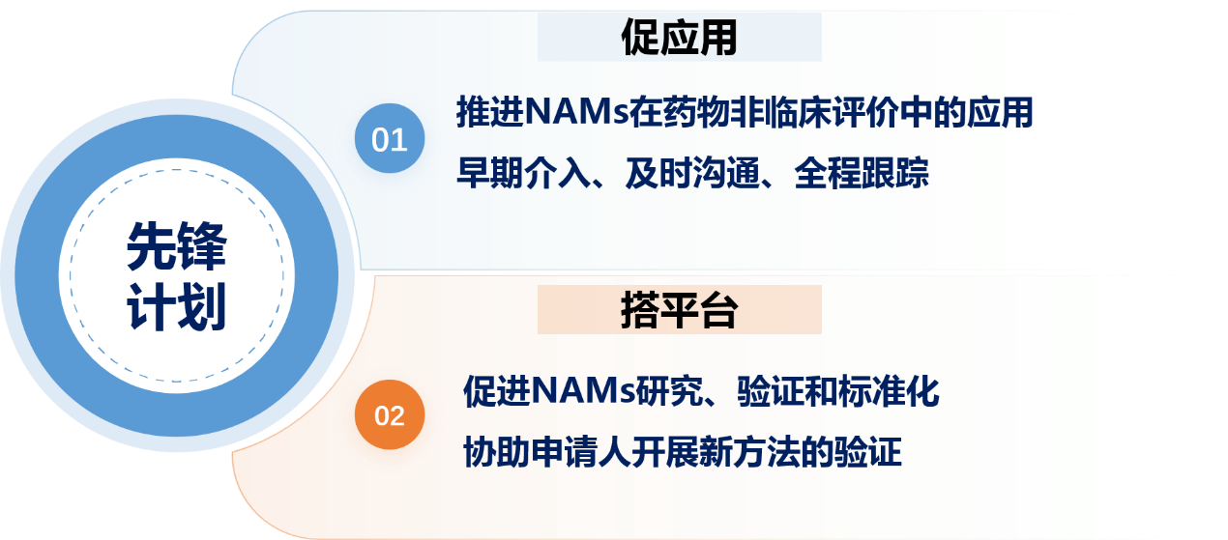
被纳入“先锋计划”情形1的项目，药审中心将采取“早期介入、及时沟通、全程跟踪”的工作模式，与申请人保持密切沟通交流。被纳入“先锋计划”情形2的项目，药审中心将根据需求，与申请人共同确定验证方案，后续以申请人为主体，按计划开展相关验证工作；完成验证并符合要求的新方法，申请人即可在后续药物研发项目中用于该应用场景，无需重复验证。

三、组织与实施
药审中心成立专项工作组，以确保“先锋计划”的顺利实施。
申请人基于自愿原则通过沟通交流途径，申请加入“先锋计划”试点工作。参考《国家药品监督管理局药品审评中心药物研发与技术审评沟通交流管理办法》，提出I类沟通交流会议申请。申请时，申请人需提交《申请表》和《实施框架》。药审中心专项工作组和相应适应症团队将对是否同意其纳入“先锋计划”进行评价。
试点工作招募期为5年。对于符合纳入标准的项目，经评价拟同意纳入“先锋计划”后，药审中心将予以公示，公示期为5个工作日，公示无异议的方法或品种将纳入“先锋计划”。

四、说明
“先锋计划”相关文件是基于现有经验制定，在试点工作实施过程中将评估该工作机制的适用性，根据实际申请情况和积累的经验，适时优化申请流程，完善申请和纳入要求。

附件：1.推进新方法（NAMs）研究和应用试点计划（“先
锋计划”）申报指南
2.推进新方法（NAMs）研究和应用试点计划（“先
锋计划”）申请表
3.推进新方法（NAMs）研究和应用试点计划（“先
锋计划”）实施框架
附件1

推进新方法（NAMs）研究和应用试点计划
（“先锋计划”）申报指南

本申报指南旨在介绍“先锋计划”试点工作以及申请人申请加入本计划的具体方案和流程。
纳入“先锋计划”的相关品种应同时依据现行规定和工作程序开展申报及注册工作。

一、申请与纳入
本计划旨在推进新方法（New Approach Methodologies，NAMs）的研究、验证和在药物非临床评价中的应用。
应用场景（Contexts of Use，COU）是指NAMs在药物评价中的使用方式和使用目的。COU定义了NAMs使用的边界，是NAMs验证和应用的基础。申请资料中，应完整且清晰地描述COU。
验证（Validation）是指一个确立某一方法用于特定COU的准确性、可靠性和相关性的过程。验证对NAMs的标准化及其在药物研发中广泛应用至关重要。NAMs的验证内容和要求是基于风险，由其拟定的COU以及作为药品注册支持性证据的权重所确定。

（一）申请资格及纳入标准
根据申请所涉及的内容，本计划的申请人可以是药品注册申请人和/或NAMs开发机构（以下称申请人）。
当所涉及的研究内容符合以下任一情形，可申请加入本试点计划：
情形1：计划或者已将NAMs应用于药物的非临床评价，并将相关研究数据作为药品注册申请的支持性数据
纳入标准（需同时满足以下标准）：
1.计划/已将特定的NAMs应用于某个药物的非临床评价；
2.申请涉及的NAMs具有明确的COU，预期目的科学合理，与拟解决的问题相匹配；
3.申请涉及的NAMs具备可实施性，且具有一定稳健性和可重复性；
4.已有的NAMs验证数据包（应用场景、技术表征及人类生物学相关性分析等）应能初步确立NAMs用于拟定COU的可靠性、准确性和相关性，且计划/已开展的NAMs研究可支持对该药物作出相应的监管决策。
由于情形1与药品注册申请相关，其申请人通常是药品注册申请人，也可以由药品注册申请人与NAMs开发机构联合申请。
情形2：NAMs开发机构申请方法学验证
纳入标准（需同时满足以下标准）：
1.拟验证的NAMs有明确的COU，预期目的科学合理，与拟解决的问题相匹配；
2.拟验证的NAMs具备可实施性，且具有一定稳健性和可重复性；
3.已有的NAMs验证数据包应能初步提示NAMs用于拟定COU的可靠性、准确性和相关性；
4.拟开展验证工作计划科学合理，具备可实施性。
情形2的申请人，可以是开发NAMs的药物研发企业、科研院所、高等院校、第三方技术服务机构等。鼓励多方联合申请，通过联合专家力量和集合资源加速NAMs的标准化和科学应用；联合申请的各个机构均应对拟申请的NAMs具有一定研究和验证基础。

（二）申请方式
申请人基于自愿原则向药审中心提出申请加入“先锋计划”。不申请加入“先锋计划”的药品注册申请人也可以按照常规途径伴随品种申请提交NAMs相关资料，用于支持其药品注册申请。
申请人可通过申请人之窗，按照《国家药品监督管理局药品审评中心药物研发与技术审评沟通交流管理办法》，提出I类沟通交流会议申请，申请加入“先锋计划”。提交沟通交流会议申请时，需在“会议目的”和“其他情况说明”项下备注填写“先锋计划申请”。需注意的是，提交申请加入“先锋计划”的沟通交流会议时，沟通交流中不应合并其他事项。“先锋计划”申请的过程及结果不影响药品按常规途径提交的沟通交流或注册申请。

（三）申请资料
所有申请均需填写并提交《推进新方法（NAMs）研究和应用试点计划（“先锋计划”）申请表》和《推进新方法（NAMs）研究和应用试点计划（“先锋计划”）实施框架》，具体的研究或验证报告以附件的形式在实施框架中提供。
每项申请只能包括1个COU，随着数据的积累，申请人可提交新的申请，用于扩展合适的COU。对于符合情形1且已纳入“先锋计划”的项目，如果在研发推进过程中，形成对方法学验证并扩展到情形2的诉求，应提交新的申请，并在《实施框架》的相应位置提供相关品种信息。
除此之外，如申请人认为需要提供其他资料用以支持申请，也可一并提交。
（四）数据质量要求
应建立与拟定COU相匹配的质量管理体系。应参考《药物非临床研究质量管理规范》（Good Laboratory Practice，GLP）的相关原则开展研究。提交的数据应真实、准确、完整、可溯源，并保留原始数据备查。

二、项目的实施
药审中心专项工作组和相应适应症团队将基于NAMs的COU，综合药物非临床评价需求、方法学成熟度以及申报资料对拟定COU的支持性等多个因素，对其是否能纳入“先锋计划”进行评价，必要时将召开专家咨询会。对于COU系解决非临床评价特定问题（尤其是能弥补现有非临床评价手段的不足，提升非临床试验的预测准确率的情形）、具有一定开发和验证基础的较成熟的NAMs，优先考虑纳入。对于不用于支持监管决策（如先导化合物筛选）的NAMs，不在本次试点范围内。
对于拟纳入“先锋计划”的项目，药审中心将在药审中心网站上进行为期5个工作日的公示，无异议后对该项目进行编号，发布纳入信息，包括品种名称（仅情形1）、申请人、NAMs名称、应用场景等。对经评价未予纳入的申请，药审中心通过沟通交流书面告知未予纳入的主要原因；申请人补充完善后可再次提出申请。
被纳入“先锋计划”情形1的项目，药审中心将采取“早期介入、及时沟通、全程跟踪”的工作模式，与申请人保持密切沟通交流；及时评价已开展的NAMs研究数据对该药物作出相应的监管决策的支持性。申请人应伴随药物开发进程持续提交相关非临床/临床研究数据，以进一步评价NAMs用于该COU的适用性和临床相关性。
被纳入“先锋计划”情形2的项目，药审中心将根据需求，与申请人共同确定验证方案，后续以申请人为主体，按计划完成相关验证工作，必要时启动联合验证或第三方验证。经过验证并符合要求的新方法，申请人即可在后续药物研发项目中用于该应用场景，无需重复验证。
当项目被纳入“先锋计划”后，将由药审中心与申请人共同商定一份初步的、里程碑式的沟通交流计划，包括沟通目标和大致时间预期等。随着研究的推进，申请人需及时更新实施框架中的相关内容。实施框架将成为该项目的信息档案，用于药审中心在整个研发过程中及时高效地跟进以及申请人与药审中心及时开展沟通交流。

三、其他工作安排
自“先锋计划”正式发布启动之日起，之后5年为申请人可提交申请的时间。申请时间截止后，药审中心将不再接受加入“先锋计划”的申请。期间，药审中心将根据工作进度，适时对外发布已通过验证的NAMs方法清单、典型案例以及关键技术要点。在5年期限届满前已提交申请但尚未完成审评的品种或验证的方法，将按原计划继续完成相关工作。
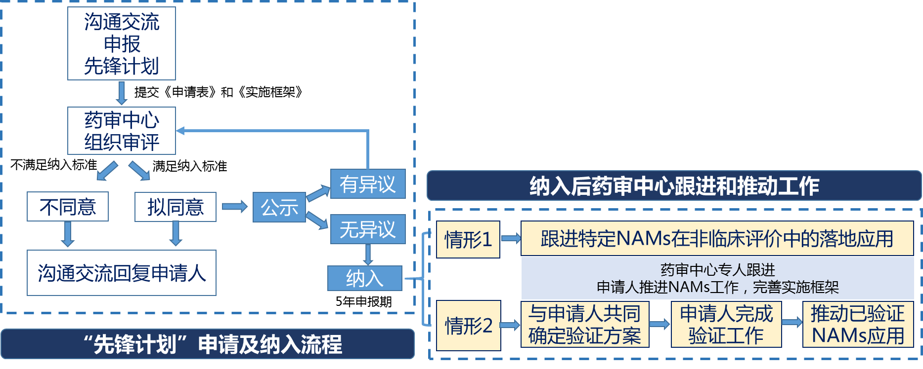
图 “先锋计划”整体实施框架

附件2
推进新方法（NAMs）研究和应用试点计划
（“先锋计划”）申请表
项目名称 | （一句话描述申报内容）
申请人信息 | （申请人名称；联系人；联系方式：电话、邮箱等）
项目类型 | 情形1 □ 情形2□
品种信息 | （如品种名称、既往受理号/沟通交流号；不涉及品种，可填写“不适用”）
新方法拟定应用类型* | 作为常规非临床评价方法的补充，如作用/毒性机制研究、毒性/靶器官预测、概念验证、尚无法获得动物模型的有效性评价 | □
新方法拟定应用类型* | 用于特定毒性终点的评价，如局部耐受性（如眼、皮肤等）、致心律失常、肝毒性等 | □
新方法拟定应用类型* | 用于特定药代动力学终点的评价 | □
新方法拟定应用类型* | 用于传统动物模型评价存在局限性的药物非临床评价，尤其是用于先进治疗药品、罕见病治疗药物 | □
新方法拟定应用类型* | 替代部分常规动物有效性评价模型 | □
新方法拟定应用类型* | 作为证据权重（Weight of Evidence，WoE）评估支持性数据的一部分，如生殖毒性、致癌性、幼龄动物毒性评估、减免高靶向性药物（如单抗）的一般毒理学试验等 | □
新方法拟定应用类型* | 其他（需明确） | □
申报依据
新方法的应用场景 | （包括但不限于适用的药物类别、研发阶段、预期用途、决策逻辑及其局限性等）
新方法的预期目的 | （拟解决的药物非临床评价问题）
新方法的方法学 | （包括但不限于方法名称、技术特点、人类生物学相关性等）
新方法的验证 | （概述目前已有的方法学验证结果和应用经验、后续验证计划；是否需要启动联合验证等）
新方法的适用性评估 | （分析新方法是否符合预期目的）
数据质量声明 | （声明提交的数据真实、准确、完整、可溯源等）
注：申请表中斜体字为解释说明性内容，填写时请删除。
*药审中心根据药物研发需求及方法成熟度等，梳理的当下新方法已用的或可能的应用情形类别，以方便后续分类总结。

附件3

推进新方法（NAMs）研究和应用试点计划
（“先锋计划”）实施框架

填写说明
- 本实施框架旨在为申请加入“先锋计划”的申请人提供申请资料的填写模板，需要根据研究进展不断完善。
- 本实施框架中，除加粗标题（即目录中所列举的标题条目）以外，其余内容均为对相应条目下填写内容的说明，在填写时，请将这些说明性文字删除。
- 本实施框架中，各部分内容如涉及重叠，此时可采用前后文相互引用的方式，减少相同内容的重复填写。
- 当申请的项目被纳入“先锋计划”后，随着研究推进，研究计划可以按照实际情况修订；并根据获得的研究结果更新完善本框架中相应内容。
- 申请人应在重要节点（申请人自行评估的重要研发节点，或与药审中心协商的沟通交流计划）与药审中心进行沟通交流，报告进展情况。
- 本实施框架相应项下主要为相应内容的综述，具体资料可参考药品注册申报资料要求以附件形式提供。

目录
一、项目概述 1
二、品种信息 1
三、申请所涉及新方法的概述 1
（一）应用场景 1
（二）预期目的 2
（三）人类生物学相关性 2
（四）现有研究进展 2
四、申请所涉及新方法的具体内容/方法学 2
五、申请所涉及新方法的方法学验证 3
六、研究/验证结果 4
七、与药审中心沟通交流计划 4

一、项目概述
项目名称：一句话描述申请内容
申请人信息：提供申请人名称、联系人及联系方式等。
在药物研发中的需求：简述方法学特征、本次申请拟解决的药物非临床评价需求，如：传统方法存在局限性、在相同应用场景（Context of Use，COU）下本次申请所涉及的新方法相对于传统方法的潜在优势等。

二、品种信息
当申请的项目属于情形1时，应在本节对品种信息进行概述，包括但不限于：
1.基本信息（名称、类别、作用机制、适应症等）；
2.既往沟通交流和注册申报情况（如适用）、最新研究进展。
3.相关非临床研究数据综述。
当申请的项目属于情形2时，若拟申请的新方法已基于相同的COU用于既往的药品注册申报，应在本节概述相关品种信息（至少包括品种名称和受理号）；若拟申请的新方法尚未用于药品注册申报，则注明“不适用”。

三、申请所涉及新方法的概述

（一）应用场景
应完整且清晰地描述新方法的使用方式以及与非临床评价相关的使用目的，明确其COU，包括但不限于适用的药物类别、研发阶段、预期用途、决策逻辑及其局限性。

（二）预期目的
应结合COU明确该新方法拟解决的药物非临床评价问题，总结当前在相同COU下的既定评价范式及其局限性，阐明该新方法如何被触发以及改变当前非临床评价范式，从而明确使用新方法的预期目的，如解决当前传统非临床评价方法存在的不足；证实和/或补充传统方法的研究结果；替代传统方法或提供新的选择。

（三）人类生物学相关性
应论证新方法的人类生物学相关性。如阐述新方法的生理/病理特征、生物学机制、评价终点等，与人体生理/病理及药物反应之间的相关性。

（四）现有研究进展
应提供新方法用于相同COU的最新研究进展，明确是否已有相关方法学验证标准；概述目前已有的方法学验证结果和应用经验（包括文献资料）；基于相同COU，该新方法在其他药品注册申报中应用情况（若有）。

四、申请所涉及新方法的具体内容/方法学
应提供新方法的详细信息，包括方法建立的原理、试验系统组件、标准操作程序、关键性能参数、检测方法、数据分析和解读的统计方法及标准。明确用于药物非临床评价时需满足的基本使用条件，如重现对照药结果等。论证针对特定COU的新方法的预测性能（如灵敏度、特异性、准确率），分析在研究设计或实施中可能影响其可靠性、重复性的因素。提供质量控制程序，如关键质控指标、批次间一致性等；试验材料的合规性证明（若涉及）等。

五、申请所涉及新方法的方法学验证
新方法的验证内容和要求是基于风险由其拟定的COU以及作为药品注册支持性证据的权重确定。
应阐述所涉及的新方法针对拟申请COU已开展的验证工作或拟开展的验证工作计划。申请人应提供验证数据包，包含方法学验证方案、已有验证数据及下一步验证计划（若涉及）。
应基于COU进行技术表征。根据研究进展，说明新方法对拟用的COU具备足够的稳健性、可靠性和可重复性，包括对不同时间、人员、地点等情况下的评价，若存在关键原材料或试验条件等的变化也应一并予以评价。对照药选择类型、数量合理且充分。通过对比已有动物和/或人体研究数据，论证新方法研究结果的人类生物学相关性。若存在传统评价方法，应提供该新方法在COU表征方面与传统评价方法的对比数据。提交的下一步验证计划除涉及下一步验证方案外，还应明确验证的阶段目标、实施节点和通过判定标准。申请时提供的验证数据包应能初步提示新方法用于拟定COU的可靠性、准确性和相关性。
方法学验证报告应按照申报资料要求进行撰写，并以附件形式提供。
申请人应根据上述工作推进情况不断完善本章节内容。

六、研究/验证结果
应总结所涉及的新方法的研究/验证结果，论证新方法对拟定COU的适用性。
应分析已有的验证数据是否能初步确立新方法用于拟申请COU的可靠性、准确性和相关性，明确验证结果是否达到预先设定的通过标准。对于情形1，若为整体证据权重评估，还应阐述相关研究结果，结合已有非临床研究数据，进一步分析计划/已开展的新方法研究是否可支持对该药物作出相应的监管决策。应以附件的形式提供相关非临床研究报告。
后续随着研究/验证工作的实施与完成，不断完善该节内容。

七、与药审中心沟通交流计划
本节在申请加入“先锋计划”项目时可暂不填写。应阐述与其他监管机构就该申请事项进行的沟通交流情况（若有）。
当项目被纳入试点工作后，将由药审中心与申请人共同商定一份初步的、里程碑式的沟通交流计划，包括沟通目标和大致时间预期等，再由申请人补充填写。在试点项目推进过程中，如遇重大技术调整或阶段性验证结果显著偏离预期，申请人可主动提出补充沟通交流申请，以便及时调整研究方案。
同时，在每次与药审中心完成沟通交流后，应在此章节概述该次沟通交流所获得的回复/达成的共识。

